Ortodroma
Pro nejkratší možnou ortodromu je nutné opět splnit podmínku ∆λ ≤ 180˚. Pokud vychází |λ_{F} – λ_{E} | > 180˚, použije se doplněk do plného úhlu ∆λ = 360˚ – |λ_{F} – λ_{E} |.
Kosinova věta pro ortodromu:
Délka ortodromy se následně určí podle vzorce:

Loxodroma
Pro nejkratší možnou loxodromu je nutné opět splnit podmínku ∆λ ≤ 180˚
Pokud vychází |λ_{F} – λ_{E} | > 180˚, použije se doplněk do plného úhlu ∆λ = 360˚ – |λ_{F} – λ_{E} |.
Protože se tentokráte ve výpočtu nepoužívá absolutní hodnota, dosazuje se doplněk s opačným znaménkem než původní rozdíl |λ_{F} – λ_{E} |, (např. místo 290˚ se dosazuje – 70˚, místo – 190˚ se dosazuje 170˚).
Azimut: 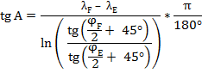

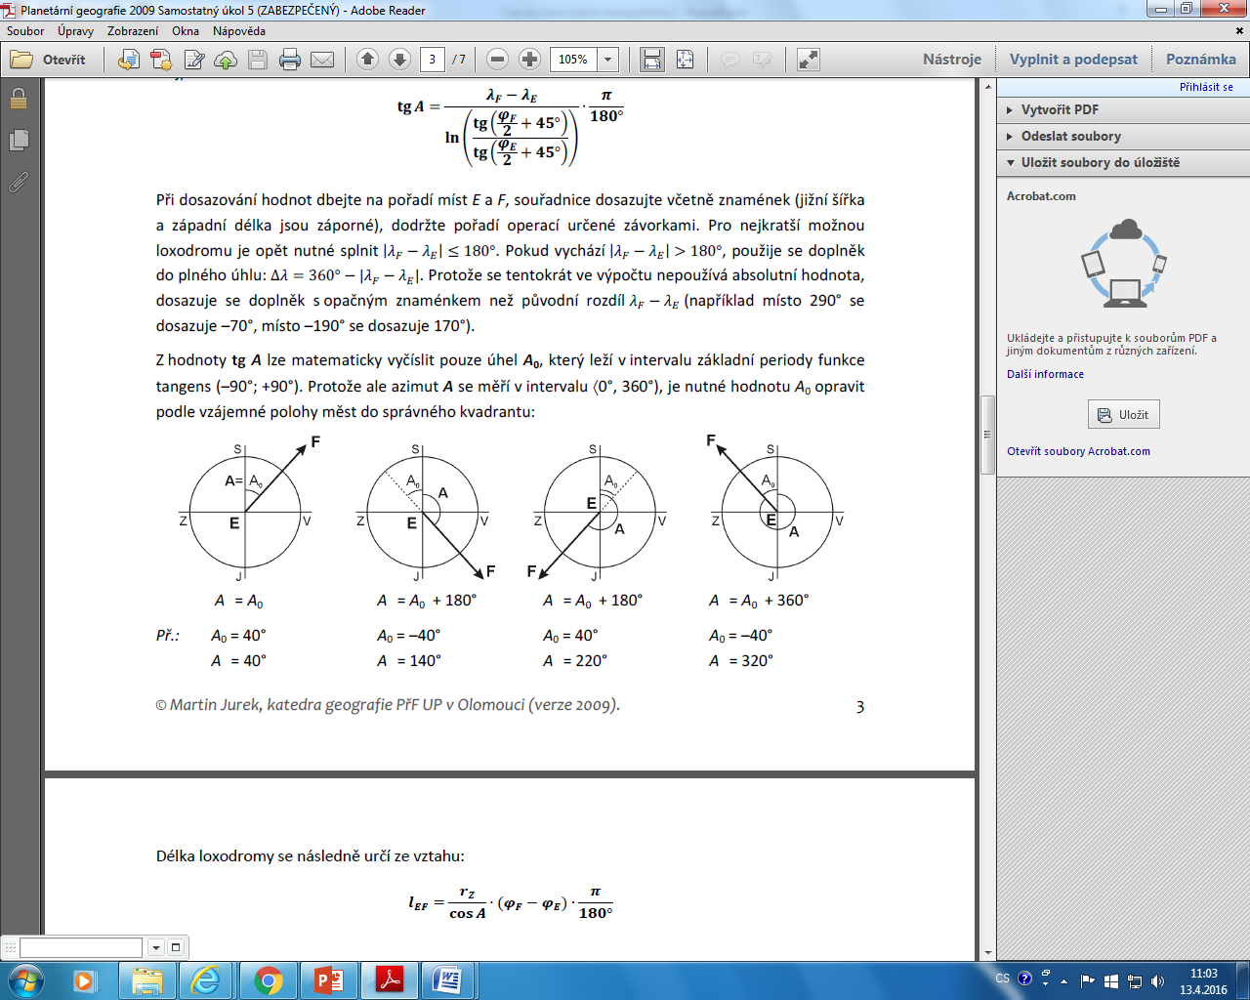

Délka loxodromy se následně určí podle vzorce:
